**XXXXX 大 学**

**（计算机学院）**

网络工程课程设计Ⅰ报告

题 目： 基于Web的美团销售管理系统

**专业名称：** **网络工程**

**班 级：** 1702

**学生姓名：**

**学号（**8**位）：**

**指导教师：**

**设计起止时间：**2019年06月10日—2019年06月21日

一. 设计目的

美团外卖口号为：美团外卖，送啥都快。要想以“快”致胜，就离不开OA系统的建设，其中，实现对企业最重要资产―知识的高效管理、积累、沉淀、传播、应用，摆脱人员流动造成的知识的流失尤为重要。搭建知识积累的科学体系、才能有效应对市场的变化。通过自己的学习，自行仿照设计一个简单的美团网上销售管理系统，基于nodejs做后台实现。

二. 设计内容

基于nodejs的一个美团网上销售管理系统，采用了react+node+mongodb的技术，拥有用户登录，邮箱注册，搜索店铺，编辑个人信息，清空购物车，查看订单，下单，评价商家，添加想看电影等功能。

三．概要设计

1．功能模块图；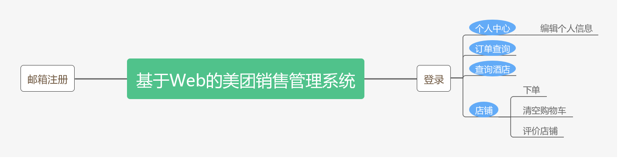

2．各个模块详细的功能描述。

(1)登录：通过用户名和密码进行直接登录。

(2)新用户注册：用户通过填写账号名，密码，会向用户填写的邮箱中发送四位数的验证码，必须填写收到的验证码，注册成功后进行登录。否则会提示错误信息。

（3）个人中心：有些选项是注册没有的，会有系统默认信息。比如说年龄，默认18岁。在这里可以编辑个人信息。

（4）店铺：用户可以下单，通过点击菜单里的菜品或者是购物车中的“-”或者“+”来减少菜品数量或者增加菜品数量。并且可以显示当前购物车中选了菜品的种类以及总价钱。点击“清空购物车”可以清空当前购物车。通过发表评论，可以发表自己对某个商家的评价，评论菜品以及商家。

四．详细设计

1．功能函数的调用关系图



2．各功能函数的数据流程图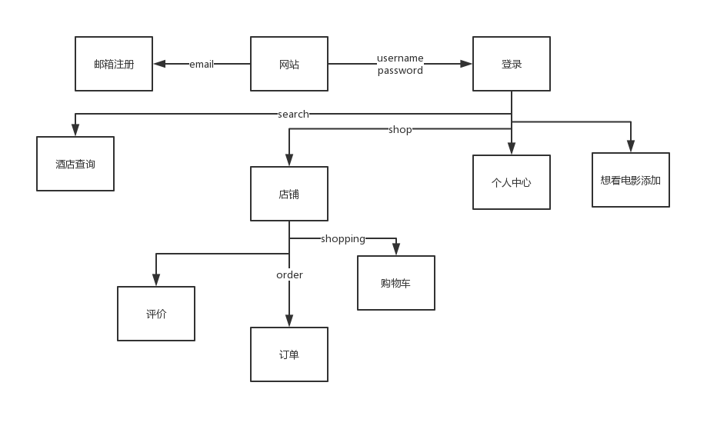

3．重点设计及编码

（1）.react实现的tab切换组件:

实现思路：

在使用<TabsControl/>组件时会传入任意数量的div，即为切换组件的主要内容帧，

在组件内部通过 this.props.children 获取到主要内容帧，并且动态生成相应数量的tab_title，

再对标题区和内容区设置合适的className，以控制标题区的颜色切换和内容区域的显示和隐藏，

组件通过 state 存放 index 来记忆被点击的区域，并且每一个标题区域都有绑定一个 click 处理方法，

每一次点击都会更新 state 的 index 值，组件会自动调用 this.render 方法重新渲染视图，

上面说到的 className 的设置规则也是借由index值来实现的

=> 当标题区域或者内容区域其对应的索引值与 state 中的 index 相同的时候

（2）(深坑！已解决)react 自动执行绑定的onClick事件。

之前的做法：在constructor中绑定this,但是在onClick中传递参数。

解决办法：在onClick中 bind(this,传递参数)，这样子不会自动执行了。

数组知识点：forEach进行循环, .splice(index, 1)在原数组上进行删除

（3）react使用axios,并且使用代理:

多个接口的话

src目录下新建一个setupProxy.js,内容如下：·

//配置跨域:sudo cnpm install http-proxy-middleware

const proxy = require("http-proxy-middleware");

module.exports = function(app) {

app.use(proxy("/api", {

target: "http://localhost:3883",

secure: false,

changeOrigin: true,

pathRewrite: {

"^/api": "/"

},

// cookieDomainRewrite: "http://localhost:3000"

}));

};

如果你只有一个接口，可以修改package.json文件，增加如下：

"proxy": "http://localhost:3883"

把axios添加到原型链上(配置src/index.js):

import axios from "axios";

React.Component.prototype.axios = axios;

组件中调用就直接使用 this.axios 就好了.

（4）在OneShop中，推荐菜会被先渲染undefined，再componentDidMount得到数据,再次render更新数据。

这个感觉有点不是理解的很明白，但是感觉和生命周期有关，重新setState会触发重新渲染。

组件生命周期的执行次数是什么样子的？？？

只执行一次： constructor、componentWillMount、componentDidMount

执行多次：render 、子组件的componentWillReceiveProps、componentWillUpdate、componentDidUpdate

有条件的执行：componentWillUnmount（页面离开，组件销毁时）

不执行的：根组件（ReactDOM.render在DOM上的组件）的componentWillReceiveProps（因为压根没有父组件给传递props）

（5）获得input的用户输入：

方法一：给input 绑定value到state上，同时设置事件监听函数，更新用户输入的值

//监听input输入框的变化

handleInputChange(e) {

this.setState({

inputValue: e.target.value

});

}

项目示例：输入并获得 美食订单地址。

解析：这种方式比较简单。

方法二：ref属性，表示为对组件真正实例的引用

可以通过_inputElement属性访问input的dom对象

<form onSubmit={this.addItem}>

<input

ref={a => (this._inputElement = a)}

type="text"

placeholder="请输入一个任务"

/>

<button type="submit">添加</button>

</form>

通过 this._inputElement.value, //得到文本框里面的内容

项目示例：在编辑个人信息的时候

解析：这种方式得在form中，并且把事件绑定在form上。button触发后，会触发form的onSubmit事件监听。

（6）react的html中函数绘制节点，应该先判断是否存在，才可以渲染。

如果是变量.map(),则使用三目运算符判断。前面是个常量数组则正常使用。

项目中代码如下：

//渲染评论

renderComment(){

const shop = this.state.shop;

return (

<div>

{

shop.comments !== undefined ?

(shop.comments.map((item,index)=>{

return (

<div className="item__content" key={index}>

<div>

<img src={item.info.avatarurl} width="100" height="100"/>

<div>{item.info.nickname}</div>

<div>{item.date}</div>

</div>

<div>

{item.comment}

</div>

</div>

)

})):

""

}

</div>

)

}

注意点：绘制dom节点的函数，不需要绑定this，但是写的时候需要带上(),如{this.renderComment()}

需要绑定this的函数，如点击事件触发函数，在写的时候则不用带上()，onClick={this.handleFood}

（7）优化：新建一个actionType文件，把常量放里面：

因为如果常量如CHANGE_INPUT_VALUE拼写错误了，页面会报错，有报错信息。

但是如果使用字符串，则不会提示信息，页面只会无法显示效果，可以正常打开页面。

这就是为什么要拆分actionType的原因。

五．测试数据及运行结果

1．正常测试数据和运行结果

（1）登录测试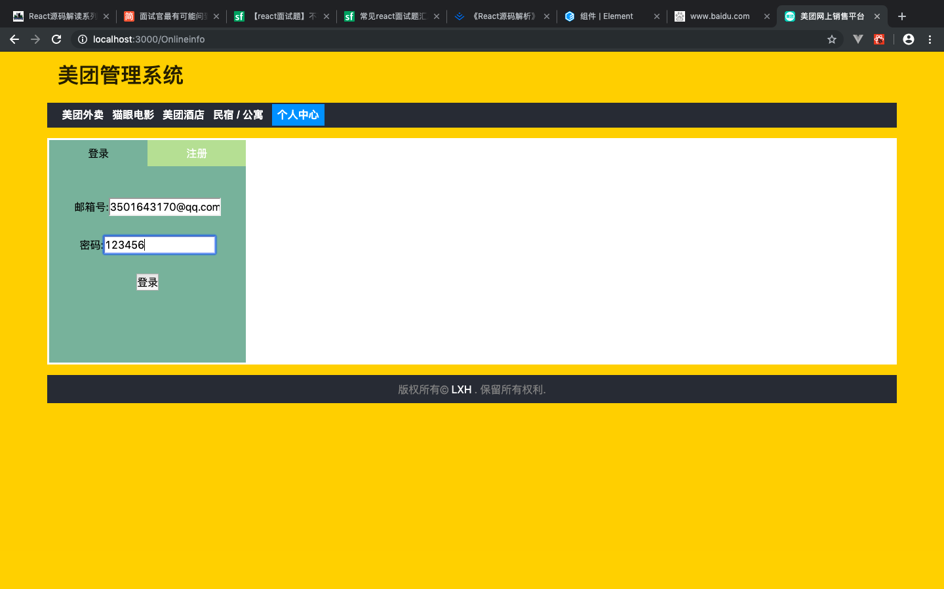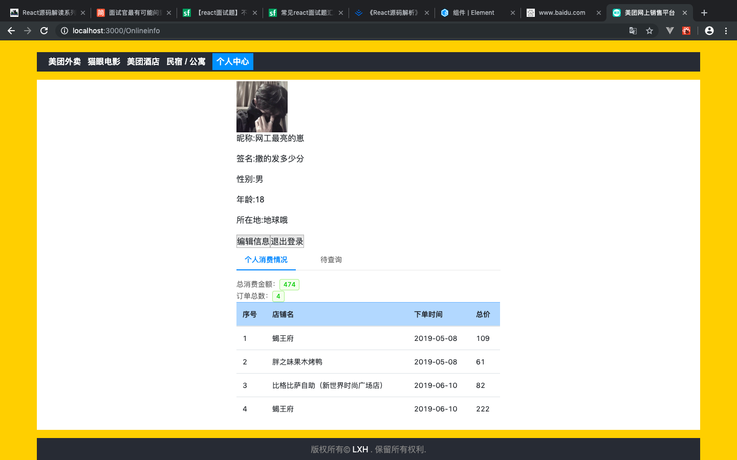

（2）搜索酒店功能

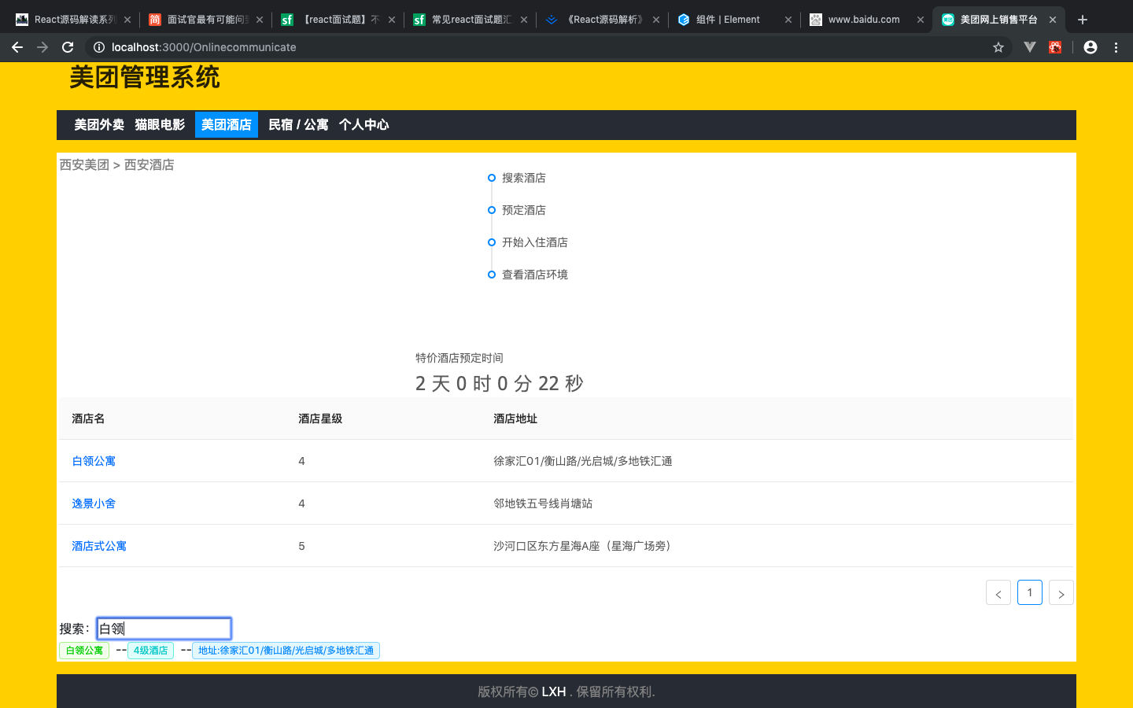

（3）下单功能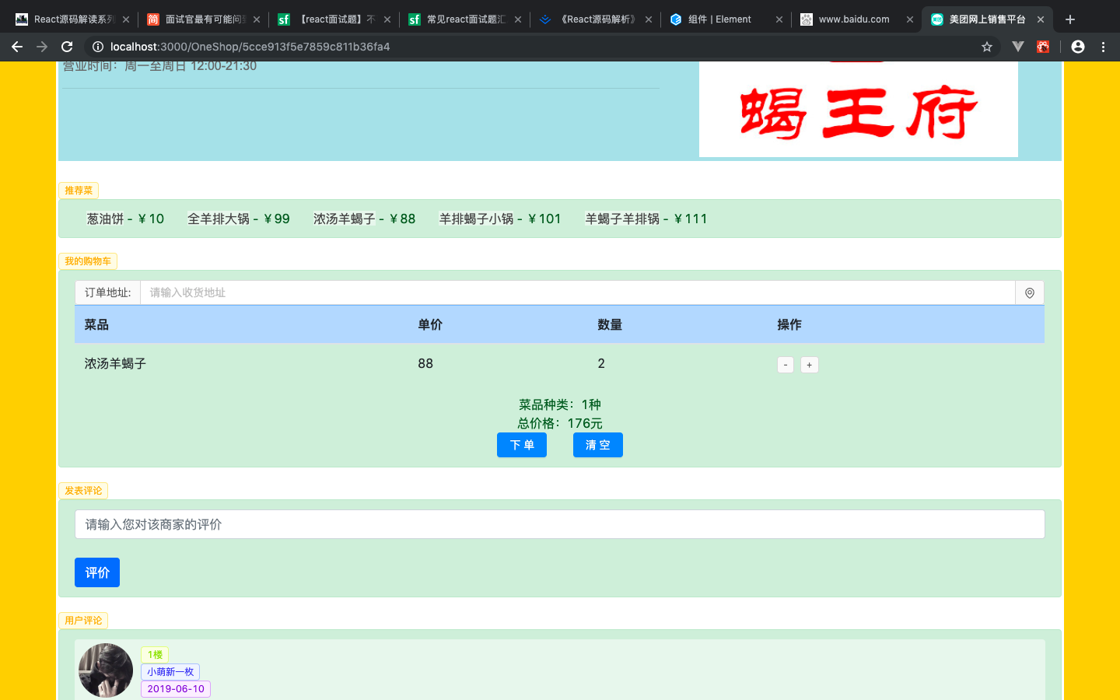

2．异常测试数据及运行结果

（1）注册的时候使用错误的邮箱格式，无法注册新账号

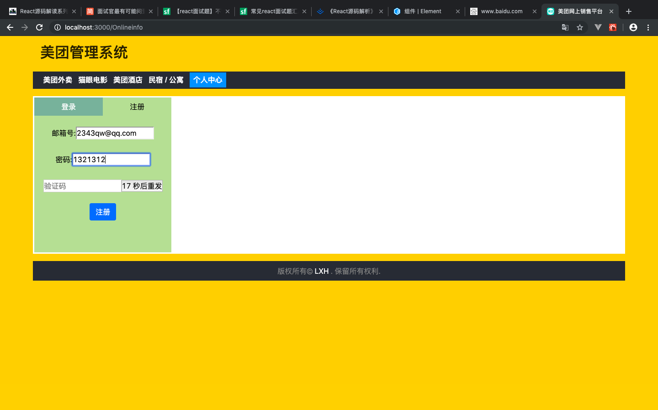

（2）错误的验证码，会有提示信息。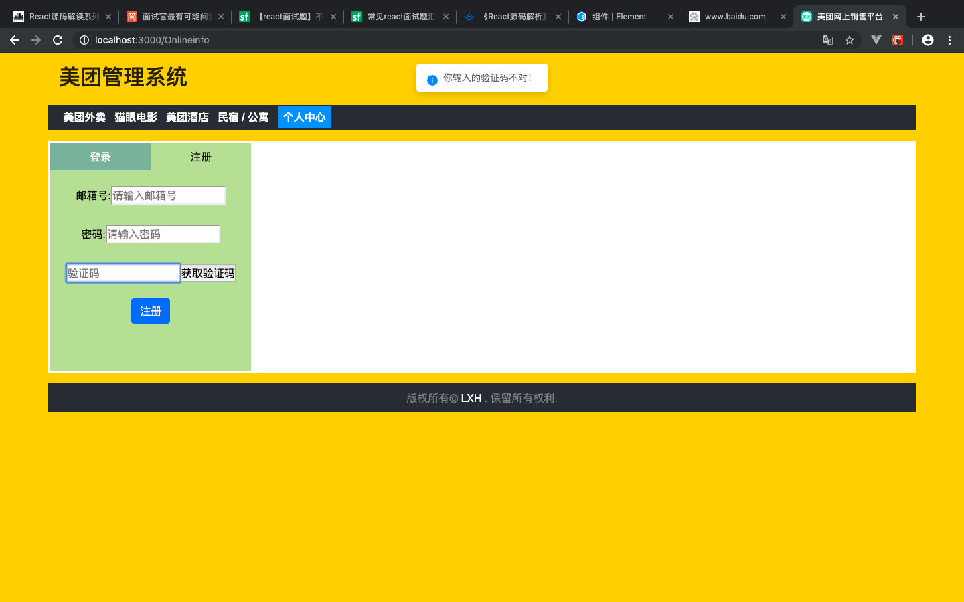

六．调试情况，设计技巧及体会

1．改进方案

合理：购物车的设计十分合理，点击菜单可以增加菜品，在购物车中点击- + 可以增加减少菜品，同时清空功能可以一键清除购物车。

不足：用户在搜索电影的时候，使用了push，如果搜索一个关键词，删除一个字，会显示出来两个同样的搜索结果。

改进：在react中设置方法判断，判断pushesthing数组中是否有目标结果，如果已经存在目标结果，那就不允许在此添加。

2．体会

课程设计是一个把需求分析、程序编写.程序调试、撰写报告结合为一体的过程,在这个过程中，不仅锻炼了我们满密的思缝和坚持不解的毅力，更屬练了一个认伍的团结互助的精神，只有通过大家一起努力才能将课程设计的所有环节都限利的完成。另外程序设计中我们退到问题并解决网露的过程，使得我们独自报素并解决问感的能力了有了一一个提高，这有利于我们以后的学习。同时这整一个过程，也使我们对程序据写的整个过程有了一个统筹全局的思想，因为需求分析、程停编写、程序调试、损写报告这些过程是环环相扣的，绝对不可能独立进行，

七．参考文献

javascript语言精粹

Javascript权威指南

css禅意花园

css权威指南

网站性能构建优化

http权威指南

EcmaScript 6 入门

javascript函数式编程

八．附录：

源代码（电子版）

说明：

1.实验过程（实验步骤、遇到的问题、解决办法、实验结果等）

2.实验总结和实验心得。对课程设计安排、实验环境以及老师的教学方法提出自己的看法和意见。

1. 字体及其他
2. 一级目录采用四号字体＋加黑
3. 二极目录采用小四号字体＋加黑
4. 内容采用五号字体
5. 层次清晰、明了，不得COPY，每个人根据自己题目及过程书写。
6. 图要清晰，不能有跨页图、乱码，调整控制好。